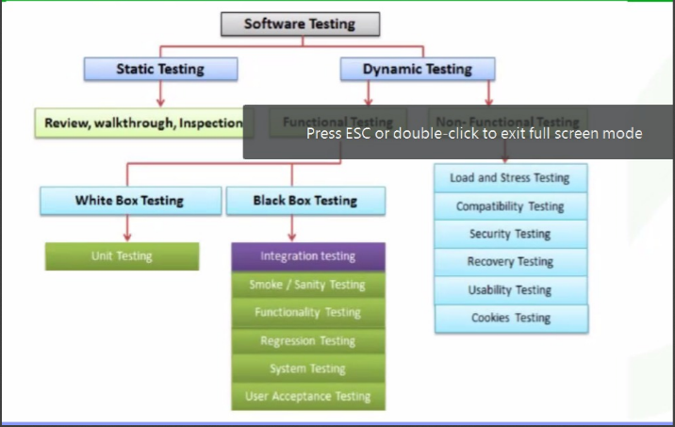

(52-53+37) 1. Beyazkutuhangisi en iyi ifade eder? (Hangisi doğrudur?)

Birim testini veriyor + Entegrasyon testini veriyor.(*)

Cevap: Beyaz kutu testi Birim düzeyde kod ile ilgilenir. Entegrasyon düzeyinde mimariyle ilgilenir.

(52-53+37) 2. Beyaz Kutu testi ile ilgisi hangisi doğrudur? ( Beyaz Kutu Component düzeyinde nasıl uygulanır, Regresyon düzeyinde nasıl uygulanır?)

Component (parça, bileşen) düzeyde Code incelemesi şeklinde olur,

Regresyon düzeyde Dizayn seviyesinde gibi bir şey

3.Regression testini sordular.

Özellikle sistem regresion ve birim regresionu ayırt etmeye yönelik bir soruydu.

(37) 4.Regresyon testi ile ilgili hangisi doğrudur?/yanlıştır?

Cevap bu olabilir -> Tüm test aşamalarında uygulanır ve otomatikleştirir

(Testler hangi test seviyelerinde nerde koşulur-→Önemli)

(37) 5. Aşağıdakilerden hangisi regresyon testinin özelliklerindendir?

6. Aşağıdakilerden hangisi doğrudur?

Tüm şıklarda regresyon ve onay testi için tanımlar vardı.

regresyon testi döngüsel testlerde ilk aşamadan sonra her seviyede yapılır.(doğru cevap)*

7. Aşağıdakilerden hangisi doğrudur?

(Test tasarım teknikleri ile ilgili şıklar vardı)

1. Beyaz kutu içeriğiyle ilgilenir, kara kutu sonucuyla ilgilenir.(Buna benzer olan şık doğru olabilir.)
2. Beyaz kutu dinamik, kara kutu statik test yapar.(Yanlış olabilir)
3. Beyaz kutu kara kutuya göre daha çok test yapar.(Yanlış olabilir)

(52-53+37) 8. Beyaz kutu ile ilgili hangisi doğrudur?

Cevap -> beyaz kutu sadece birim ve sistem seviyesinde yapılır.(Yanlış cevaplardan biri bu)

Bilgi: Kara kutu ve Beyaz kutu testleri her seviyede yapılır

(52-53+37) 9. Beyaz kutu testi ile ilgili hangisi doğrudur?

(52) 10. Tasarlanan test senaryosu tarafından yürütülen karar yönlerinin sayısını veya yüzdesini ölçen bir beyaz kutu test tekniğine denir.

( tüm yollar -> % 100 karar testi , 1 yol % komut testi) %’li ifadelere iyi bak (TEST KAPSAMI)

(50-52sf) 11. Aşağıdakitekniklerden hangisi kara kutu teknikleridir?(*)

Syllybus:

Denklik Paylarını Ayırma, Sınır Değer Analizi, **Karar Tablosu Testleri**, Durum Geçişi Testleri, Kullanım Senaryosu Testleri(tek şık, diğer şıklarda içine farklı test isimleri yerleştirilmiş, dikkatli olunmalı-birebir isimler iyi ezberlenmeli)

(50-52) 12. Black box ile ilgili 2. Soru var

(50)13.Deneyime(tecrube) dayalı testlerle alakalı hangisi yanlıştır?

A) Test zaman sıkıntısı olmadığı zaman uygulanır. .(Cevap bu olabilir)(*)

B) Test uzmanının benzer uygulama ve teknolojilerde daha önce çalışmışsa etkilidir.

C) Kara kutu ve beyaz kutu testlerini tamamlayıdır.

(50)14. Deneyime dayalı testlerle ile ilgili hangisi doğrudur?(*)

A) Deneyime dayalı testler beyaz ve kara kutu testlerini destekler(tamamlayicidir)

B) kara kutu ve beyaz kutudan daha etkilidir.

C) kara kutu dinamik, beyaz kutu static test eder

(41-42) 15.Statik testlerle ilgili hangisi yanlıştır?(*)

A) ……………………………………….. Statik testler dinamik testler sonra koşulmalıdır. (şıklar uzun, önce doğru bir cümle var arkasından bu geliyor)

16. Statik analiz araçlarındabulunmaz?(*)

1. Düşük MTBV( Arıza arası ortalama zaman)
2. Kullanılmayan değişken
3. Sınır dışına çıkan durumlar
4. Koddaki söz dizimi, standart ihlali

Syllybus: Statik testlerin ek faydaları arasında aşağıdakiler sayılabilir:

Hataların daha verimli bir şekilde, dinamik testlerin yürütülmesinden önce bulunması ve düzeltilmesi • Dinamik testlerle kolayca bulunamayan hataların bulunması

• Gereksinimlerdeki tutarsızlıkları, belirsizlikleri, çelişkileri, çıkarmaları, yanlışlıkları ve fazlalıkları ortaya çıkararak tasarımdaki veya kodlamadaki hataların önlenmesi

• Yazılım geliştirme verimliliğinin artırılması (ör. gelişmiş tasarım ve daha sürdürülebilir kod sayesinde)

• Yazılım geliştirme maliyet ve süresinin düşürülmesi

17. Statik test araçları ile ilgili bir soru vardı

18.Statik analizaraçlarındabulunmaz?(*)

A)Yüksel döngüsel karmaşıklık

B) koddaki düşük yorum

C)Ölü kod

D) yavaş tepki süresi > gibi bir şey (bu olabilir)

(3.1.3, P42) 19. Aşağıdakibulgulardan hangisi statik testte bulunamaz? (Which of thefollowingissuescannot be foundwithstatictesting?)

a) Yüksek bağlaşım

b) Tamamlanmamış gereksinimler

c) Yavaş tepki süresi (doğru olabilir)

d) Belirsiz değişkenler

(51) 20.CRMmüşteri yönetimi diye bir şey var, müşteri yönetimi sistemini CRM’denORP saklanır ve arşivlenir. Sistemi çalıştırdığınızda akış s1 s2 s3 şeklinde oluyor, s4-s2 arasındaki geçişin çalışmadığını fark ediyorsunuz. Düzeltip tekrar çalıştırıyorsunuz yine hata veriyor. İncelediğinizde s5-s3 arasındaki geçişin çalışmadığını farkediyorsunuz. Aşağıdakilerden hangisi bu durumu en iyi şekilde açıklar.(*)

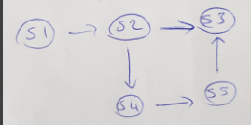

Cevap böyle olabilir -> Bir hata başka bir hatanın görünmesini engeller(gizler) manasında bir şık var.(Kaynak : Hata maskeleme)

21. Yazılım süreciile alakalıuzun birmetin var. Verilen ifadenin şıklardan hangisine karşılık geldiği soruluyor?(*)

[Bende bu şıkkın sorusu:Aşağıdakilerden hangisi iyi bir test pratiğidir?(sf:27)]

Cevap:Her yazılım geliştirme aktivitesine(aşaması) karşılık(denk) gelen bir test aktivitesi(aşaması) vardır.

** Test aktiviteleri çok çeldirici..iyi hazırlanmalı ***

Dökümanda 1.4 başlıklı(syf 19) ve 5.2 başlıklı(syf 59) kısımlar iyi çalışılmalı. En azından 3-4 soru buradan geliyor.(*)

22. Aşağıdakilerdenhangisidoğrudur? (TEST SURECLERİ 2 Soru)

A)Test Analiz ve Tasarımı aşamasında senaryo belirlenir, sonra koşullar tasarlanır.(Yanlış olabilir) Bilgi: Oncekosullar sonra senaryo, sonra test case’ler belirlenir.

B) Test Uyarlamayla ilgili bir tanım….

C)………. (Test Süreçleriyle ilgili tanımlar var)

23.Test koşullarının belirlenmesi ve senaryoların gruplandırılması(*)

Cevap: Test Analiz ve Tasarım aşaması

24. HangisiTest Analiz vetasarım aşamasında yapılır?(Test analizi ile ilgili 2 soru vardı)

A) Birbiriyle çalışabilecek test senaryolarının gruplandırılması

(19-21) 25. Test planlama ve analizi ile ilgili bir soru

Hangisi planlamanın bir özelliğidir?

Grafikler, ölçüm araçları ihtiyaç olursa, işleyen süreçte aksayan birşeyler varsa onunla alakalı önlemler içerir. (yanlış, test planlamada böyle bir durum yok., )

(19-21) 26. Test Uyarlamave Yürütme ile ilgili hangisi yanlıştır? > doğrudur da olabilir ?

Test ilerleme sonuçlarının test planında tanımlı çıkış kriterleriyle kıyaslanarak kontrolü

Syllybus: Test sonuçlarının ve kayıtlarının belirtilen kapsama kriterleriyle karşılaştırılarak kontrol edilmesi(BU aşama test gözetiminde geçiyor)

(19-21) 27. Testplanlama ile ilgili aşağıdakilerden hangisi doğru değildir? (Çıkış kriterleri planlanır)

1. Test planindacikiskriterleri

(sonuçla alakalı bir ifade vardı olabilir)

(Şıklardan biri bu olabilir: Test planlama testlerin yürütülmesi için gerekli kaynakların sağlanmasını içermez.)

B)Test planında çıkış kriterlerine göre testin koşturulması(böyle bir şık olabilir)

C)Test metriklerinin seçilmesi, sayfa59

D)Doküman şablonları oluşturma ile ilgili

28. Aşağıdakilerden hangisi yanlıştır?

Şıklardan biri: Gereksinimlerden oluşan test koşullarının analizi ve tasarlanması Test analiz ve tasarım aşamasında yapılır(Doğru şıklardan biri)

!!!!!(21-22+61) 29. Aşağıdakilerdenhangisitest koşumunu gözlemlemek için kullanılan birmetriktir/değildir?

( **Syllybusda Metrik Tanımı:** Test senaryosunun koşturulması (örneğin,

çalıştırılmış/çalıştırılmamış test senaryolarının sayısı, (Bu olabilir)

başarılı/başarısız test senaryoları ve/veya

başarılı/başarısız test koşulları) )

sadecebasarili ile baslayan bir cumlevardi.

(4. şık yanlış olan)

Cevaplardan biri >> Sorunun sonuna göre (değildir – öyledir ) soruya dikkat edilmeli

-Belirlenen test koşulları diye bir şey yazıyor (*)

-Başarılı test senaryolarından yola cıkarak risk yüzdesini hesaplamakla ilgili bişey :D

(15) 30.Aşağıdakilerden hangisi testin amaçlarından biri değildir ?

A) Hata kalmadığını ispatlamak gibi bir şıktı

B) Erken aşamalarda teste başlanarak olası hataların önüne geçmek

C) Kalite ile ilgili bir şık vardır

(4 tane araç seçimi konusu ile ilgili soru vardı.)

(71) 31. Test araçlarının kuruma sağladığı avantaj ve dezavantaj ile ilgili doğrudur?

A) Sadece ekibe yönelik hazırlanır -> bu yanlış

B) Başlangıçta ekibe yönelik sonra tümüne yönelik olmalı -> şeklinde bir şık vardı

32. Testaraçlarınınseçiminde neye dikkat edilir? /edilmez(*)

A) Tedarikçi eğitim, destek olanakları olarak değerlendirilmelidir.

B)( bununla alakalı: Sf: 72 Son adım olarak, aracın test edilen yazılımla ve mevcut altyapı dâhilinde etkin bir şekilde çalışıp çalışmadığını belirlemek veya gerekiyorsa aracı etkin şekilde kullanmak amacıyla bu altyapıda gereken değişiklikleri belirlemek için kavram kanıtlama (POC) değerlendirmesi yapılmalıdır.)(Kritik bilgi)

33. (Test araçları ile ilgili ) Kuruma araç alınacak, ne yapılmalı?(*)

Cevap: İşe alındıktan sonra oryantasyon verilen eğitim

34. Aşağıdakilerden hangisitest araçlarındahangisidoğrudur?/yanlıştır?(Tartışılmalı)(3-4 test araci ile ilgili soru vardi)(*)

1. Test araçlarında amaç manuel olarak yapılamayan test aktivitelerinin otomasyonudur.
2. Bazı test araçları yazılımcıların test uzmanlarından daha çok işine yarar
3. Test aralarının tek amacı testleri koşturmaktır.

35. Bir tesisearaç aldınız.Bu ilkaşamada nasıl kullanılır?

A)kurum maliyetine bakılmaksızın sadece teknik özellikleri test edilerek yapılır.

B)Sadece araç temin edenlerin katıldığı bir pilot proje yapılır.

C)Bütün tesisteki tüm kişilerle yapılır.

D)..........kodlama standartları,….. dikkate alınarak bir pilot proje yapılır.(Bu olabilir)

36. Pilot Proje ile ilgili bir soru vardı. Amacını soruyordu?(*)

(soruda pilot projenin tanımı vardı. Cevap pilot proje ile alakalı şıktı.)

1. Etkilerini ölçmek gibi bir şık vardı ben onu işaretledim (73. sayfa)

37. Birsenaryo var.Sonunda test edilmesi mümkün olmuyor. Test edebilmek için bir araç alınıyor. Bu araç aşağıdakilerden hangisi kapsamındadır? (Fonksiyonel olmayan bir özelliği test etmeye çalışıyorlar )(*)

1. Statik analiz araçları
2. Dinamik analiz araçları(SF 70)(BU olabilir)
3. Dinamik test araçları

38. Testaraçları ile ilgili doğrudur?(*)

A)çek/oynat …..…………….(doğru cevap olabilir)

39. Mobiltesting webtestlerden daha zor ve karmaşıktır. Bu aşağıdakilerden hangisi ile en iyi açıklanabilir?(7 test prensibi)

A)yazılım testi projenin bağlamına ve koşuluna göre değişiklik gösterir.(BU olabilir)

B) Hiçbir şey %100 test edilemez

C) ardışık hatalarla ilgili bir şık

D)Hata kümelenmesi

40.Aşağıdakilerden hangisi ürün riskidir?*

(eslestirme seklinde geliyor)  
Misal: 1-proje riski (egitim ve bilgi eksikligi gibi keywords)

2-3 ürün riski gibi (sistem, kullanıcı, ürün, product, etki gibi keywords)  
1)Siklardan birinde bilgi ve yetenek eksikligivardi(proje)  
2) (proje ile alakali bir secenekvardi ama yerleri degisebiliyor)  
3)Sistem ile alakali bir cumlevardi (urun)*  
4) Sistemdeki guvenlikacigi bilgisayar korsanlarina istemci tarafina komut saflarina enjekte edilmesine olanak saglar (urun riski)  
cvp: A 1-2 proje egitim ve bilgi eksikligi 3-4 ürün (sistem ve kullanıcı)

A) ürün canlıdayken kullanıcının yapamadığı bir fonksiyon(ürün riski)

B) Koşturulan senaryoların yeterince kaliteli olmaması

C) Geliştirilen yazılımın birlikte çalışmasının beklendiği diğer yazılımlarla etkileşim kuramaması(ürün riski)

41. Aşağıdakilerdenhangisi Product Risktir. (İki ayrı soru)

A) masa ustu uygulamasinda bir hata var. (bu shik bu soruda olmayabilir)

42. Hangisi proje riskidir.

(ürün riski ve proje riski iki farklı soruda sorulmuştu. )*

43.Aşağıdakilerden hangisi ürün riskidir?(Tartışılmalı)

A) Koşturulan senaryoların, gereksinimler,………..,………..düşük kaliteli olması

B) Geliştirilen yazılımın birlikte çalışmasının beklendiği diğer yazılımlarla etkileşim kuramaması*

C) Fonksiyonel ve fonksiyonel olmayan gereksinimlerin istendiği gibi ya da tam olmamasi seklinde bir ifade

(71) 44. Test otomasyonuile ilgilihangisi yanlıştır?

A) Test otomasyonu beklenen sonuçlarla güncel sonuçları otomatik olarak karşılaştıramaz. Daha sonra bunların manuel olarak gerçekleşmesi gerekir.

45. Test otomasyonuyla ilgili hangisi doğrudur?

Cevap: Test otomasyonu testlerin tekrarlanabilir ve hızlı bir şekilde yürütülmesini sağlayan bir yöntemdir.

(24-26) 46. Aşağıdakilerdenhangisi yazılımcı ile testerıen iyi şekildetanımlar? *

Cevap: Yazılımcı gereksinimleri baz alarak ortaya ürün çıkarır. Tester ise doğası gereği ürünün hatalı olduğunu baz alır.

(1.5.1) 47. Testerınpaydaşlara karşı yapacağı davranışlardan hangisinin sonucu negatif etkiyesahip olur? Çelişkili cevaplar varmış.(İnsan psikolojisi bölümü okunmalı mutlaka)*

(bu soru tartışmalı cevap A ya da B şıkkı)

A) Bulduğu hatayı paydaşlara çok detaylı bir şekilde açıklar ve raporlar.

B) Paydaşlarlabir olup yazılımcının daha iyi bir yazılım ortaya çıkarmasını sağlar

C)Anladığına dair dönüt alması gibi bir şey vardı şıklarda

D) Bendeki şıklardan birinde raporlari, bilgileri objektif ve tarafsiz olarak paydaşlara aktarir gibi bir ifade vardi

***Syllybus****: Test uzmanları ve test yöneticilerinin, hataları, arızaları, test sonuçlarını, test ilerlemesini ve risklerini sağlıklı bir şekilde paylaşabilmesi ve meslektaşları ile olumlu ilişkiler kurabilmesi için iyi insan ilişkileri kurma becerilerine sahip olması gerekir. İyi iletişim kurmanın yollarına aşağıdakiler örnek verilebilir:*

*• Savaşarak değil iş birliği yaparak başlayın. Herkese daha iyi kalitede yazılımlar geliştirmek olan ortak amacınızı hatırlatın.*

*• Testin faydalarını vurgulayın. Örneğin, ürün sahiplerine onlarla paylaşacağınız hata bilgilerinin, kendi çalışma ürünlerini ve becerilerini geliştirmelerinde yardımcı olabileceğini anlatın. Kurum genelinde, testler sırasında bulunan ve çözülen hataların, zamandan ve paradan tasarruf sağlayacağını ve ürün kalitesindeki genel riski azaltacağını anlatın.*

*• Hatalı öğeyi oluşturan kişiyi eleştirmeden, test sonuçlarını ve diğer bulguları tarafsız ve gerçekçi bir şekilde iletin. Objektif ve gerçeklere dayalı hata raporları yazın ve bulguları gözden geçirin.*

*• Karşınızdaki kişinin nasıl hissettiğini ve verdiğiniz bilgilere olumsuz tepki vermesinin sebeplerini anlamaya çalışın.*

*• Karşınızdaki kişinin söylediğiniz şeyi anladığını ve kendinizin de onun söylediği şeyi anladığınızı doğrulayın*

(56) 48. HangisiTester’ıen iyi tanımlar(Şıkların hepsi doğru en iyi tanımı seçmemiz isteniyor)

49.. Aşağıdaki özelliklerşıklardanhangisinin yaptığı iştir?*

*Test araçlarını kullanır

*Testleri koşturmak, sonuçlarını değerlendirmek ve beklenen sonuçlardan sapmaları dokümante etme

1. Test yöneticisi
2. Testuzmanı(Syllybusta otomasyon uzmanı geçmiyor, cevap test uzmanı)
3. Test otomasyon uzmanı

50. Aşağıdakilerdenhangisitest uzmanını görevleriarasındayer alır demişti*

(Syllybussf 58 okunmalı)

1. Test ortamı/ortamlarını tasarlamak, kurmak ve doğrulamak→Test uzmanı yapar
2. Yapılandırma yönetiminin kurulması
3. Hangi testlerin yapılacağına ve sıralamasına karar verir…
4. Test ortamının/ortamlarının uyarlanması hakkında karar vermek-→Test yöneticisi yapar

(Durum geçiş vs ona benzer 4-5 den fazla soru vardı, Durum geçişi komut testi, tablosu testiyle ilgili tablo soruları

Durum geçiş testi 51

Karar/Komut testi 52

Karar tablosu 51)

51. Bir soruda yine bir kod vermiş kaç farklı sonuç alınır diyordu 0,-1,1 sonuçları döndürüyordu ben o yüzden 3 yazdım

(diyagramlarda minimum test sayısına dikkat edilmeli.)

52. Diyagramıveriyor. Aşağıdakilerdenhangisi minimumtest sayısını karşılar?*

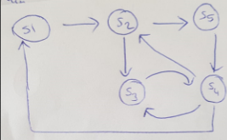

A)S1 S2 S5 S4 S3 S4 S2 S3 S4 S1(Bu olabilir)

B)S1 S2 S5 S4 S1 S2 S3 S4 S1

**C) S1-S2-S5-S4-S1-S2-S3-S4-S1**

(52) 53. Komut sorusu..cevap(2)*

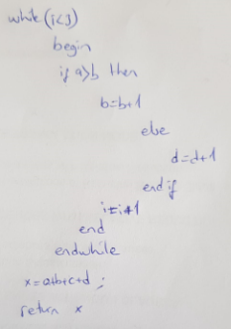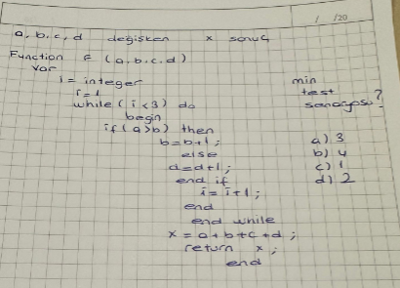

Çizimi bu şekilde olabilir.(sağdaki false kısmı yok)

(Komut sorusunun cevabı 2, karar kapsamı sorusunun cevabı ise 4 olacak)*

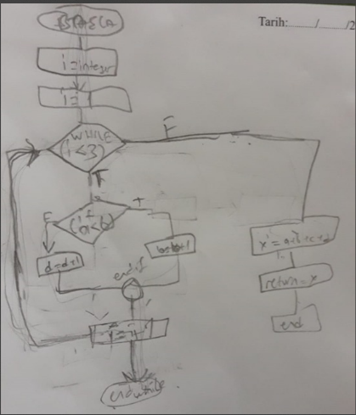

54. benzer bir sorudaha vardı.(Karar kapsamı ile ilgili if’li)(Cevap:4)

Çizimi bu şekilde olabilir.

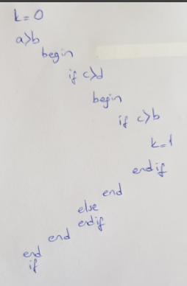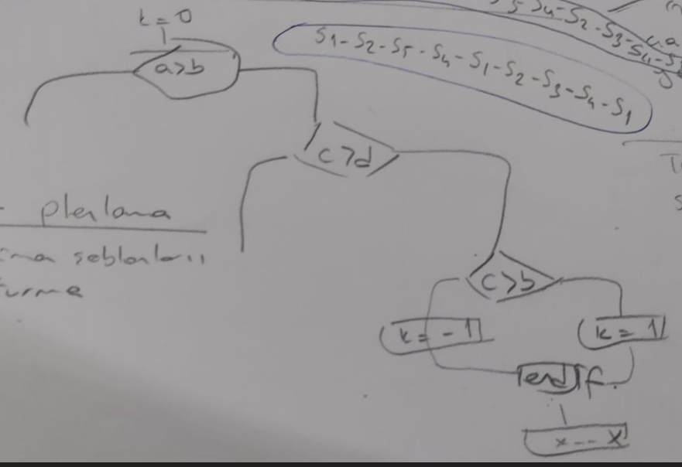

55. Motor gücüvergilendirme: Arabanın mtv sininne kadarçıkacağınıhesaplıyor. 2 kriter var: motor gücü (P1-P2-P3) ve emisyon seviyesi (E2-E3-E4-E5). Denklik sınıfına göre minimum test sayısı kaçtır?Şıklar 3 6 9 12*

E2 1500Tl --6

E3+P3 1250 --5

E3+P2 1000

E3+P1 800

E4+P3 1000 --4

E4+P2 800 --3

E4+P1 500--2

………………250---1………

……………………….

(51) 56. Tablovardı.C1, C2 koşullarıvardı. Minimumtest sayısını soruyor.*

Cevap B deki tablo.

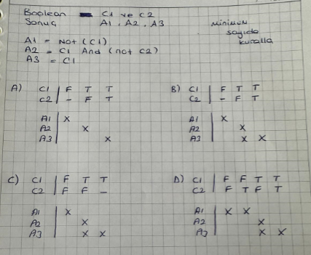

57. Windowsagörebir C++ile yazılanuygulama var. 3 yıl piyasada kalıyor. Sonra bu uygulama geri çağrılıyor ve kaynak kodunda değişiklik yapılarak başka bir ortama(linux) aktarılması planlanıyor. Bu durumda regresyon testleri ve bazı operasyonel testlerin yapılması gerekiyor.Aşağıdakilerden hangisi yapılmalı? *

1. Modifikasyon testi
2. Bakım Testinde Taşınabilirlik testi(Bende sadece taşınabilirlik yazıyordu)
3. Projeyi sonlandırma testi
4. Organizasyon testi

(34) 58. Beta sorusu : elif hoca lms videoları 3.video 14.soru (beta: müşteriler tarafından kendi sitelerinde gerçekleştirilir.

59. Aşağıdakilerden hangisi benzer bir olay raporu verebilir?

60.Bir uygulamanın amacıçalıştırıldığında tüm anahtarları kapatmaktır. Aşağıdakilerden hangisi arızadır?*

A)16 bitten 1i kapanmıyor.

B) Program doğru çalışmıyor.

C) Program tüm anahtarların kapandığını göstermiyor.

D) Diğer bir sınavda 2 anahtarın açık kalması doğru cevaptı.

(Olay raporu-hata raporu: 66-67)

61. ETL uygulaması aşağıdaki aşamalarla çalışır:

1.Tüm veriler sistemin bir yerinden alinip(yerin ismini de yaziyor) başka bir yere aktarilıyor

2……………………….

3. sadece değişen(güncellenen, ilk kaydedilen, silinen) verileri çeker.

Program çalıştırıldığında çekilmesi gereken verilerin hepsinin alinamadığı görülüyor. Bu durumda test uzmanin raporunda hangi bilginin bulunmaz?*

A)Ortam

B)Test Fazi (Bunu işaretledim ama emin değilim)

C) Olasi sebepler(doğru cevap buydu)*

D)Beklenen ve gerçeklesen sonuclar

(27) 62. Bir ürünvar. Müşteriürüngeliştirilirken küçük de olsa bir aşamasını görmek istiyor. Bunun için nasıl bir süreç izlenmelidir?*

Cevap: artırımlı(olabilir)

Bendeki şık, artırımlı yazılım şeklindeydi döngüsel kelimesi yoktu (bunu işaretledim)

Şıklardan birinde: döngüsel artırımlı ifadesi olabilir

(38-39) 63. Hava trafikkontrolüsistemindeaksama süresiayda0.5 den fazla olamaz. Aksama süresi sistemin bir arızadan sonra çalışmadığı süreyi gösteriyor. Bu durum için aşağıdakilerden hangisi en uygundur? *

1. Verimlilik
2. Taşınabilirlik
3. Güvenirlilik
4. Kullanılabilirlik

64. betikleilgili bir soru vardır(sf 71)(Aksiyon ve veri güdümlü testlere bakın)*

(Soru, Aşağıdakilerden hangisi doğrudur? Şeklinde olabilir)

A) Zaman içinde değiştikçe ve geliştikçe üretilen betiklerin zamanla bakımı gerekir gibi bir şıktı.(Cevap bu olabilir.)

B) Veri güdümlü test yaklaşımının özellikler ve betiklerle ilgili bir şık

C) Aksiyon kelimesi güdümlü test yaklaşımı özellikler ve betiklerle ilgili bir şık

(Şıklardan birinde Test uzmanının oluşturulan betiklere hakim olmasına gerek yoktur gibi ifadeler vardı)

65. Aşağıdakilerden hangisi Walkthrough (ÜZERİNDEN GEÇME) ve Technical review (Teknik Gözden Geçirme) için ortak özelliktir?

A) Use of checklists (optional demiyordu)

B) Scribe is mandatory (katip/kaydedici/yazar zorunludur)

C)Reviewmeeting Author tarafından yapılır

D) (bireysel ön hazırlık gerekli)

66. İyi bir testin karakteristiğini soruyordu

67. Asagidakilerden hangisi testin tipik hedeflerinden biridir/ ya da değildir seklindeydi

Şıklarihatirlamiyorum ama test amaclari ile ilgili genel ifadeler vardi*

1. Çok sayıda arıza tesbit etmek ve böylece bunlara neden olan hataların erkenden tesbit edip düzeltmek( düzeltilmesini sağlamak olabilir ama test düzeltmez, dev düzeltir diye düşündüm)(sf:15)

68.Bire bir simülasyonortamindayapilan test ile ilgili bir soru vardiamaŞıklarihatirlamiyorum

(Walkthrough ve kabul testleri simülasyon ortamında yapılıyor)

69. Aşağıdakilerden hangisi doğrudur?*

Tüm şıklarda Aksiyon Kelimesi Güdümlü test ile Veri Güdümlü test tanımı vardı.

Test analizi

Test planlaması

Kara kutu testleri hangileri